**Кроссворд « Памятники Элисты», посвященный 150-летию Элисты.**

**Составитель Козаева Р.С., преподаватель истории БПОУ «Торгово-технологический колледж»**

|  |  |  |  |  |  |  |  |  |  |  |  |  |  |  |  |  |  |  |  |
| --- | --- | --- | --- | --- | --- | --- | --- | --- | --- | --- | --- | --- | --- | --- | --- | --- | --- | --- | --- |
|  |  |  |  |  |  |  | | | | | | | | | | | | | |
|  |  |  |  |  |  |  |  |  |  |  |  |  |  |  |  |  |  |  |  |
|  |  |  |  |  |  |  |  |  |  |  |  |  |  |  |  |  |  |  |  |
|  |  |  |  |  |  | 1 |  |  |  |  |  |  |  |  |  |  |  |  |  |
|  |  |  |  |  | 2 |  |  |  |  |  |  | 3 |  |  |  |  |  |  |  |
|  |  |  |  |  |  |  |  |  |  |  |  |  |  |  |  |  |  |  |  |
|  |  |  | 4 |  |  |  |  |  | 5 |  | 6 |  |  |  |  |  |  |  |  |
|  |  |  |  |  |  |  |  |  |  |  |  |  |  |  |  |  |  |  |  |
|  |  |  |  |  |  |  |  |  |  |  |  |  |  |  |  |  |  |  |  |
|  |  |  |  |  |  |  |  |  |  |  |  |  | 12 |  |  |  |  |  |  |
|  |  |  |  |  |  |  |  |  |  |  |  |  |  |  |  |  |  |  |  |
|  |  |  | 7 |  |  |  |  |  |  |  |  |  |  |  |  |  |  |  |  |
|  |  | 8 |  |  |  |  |  |  | 9 |  |  |  |  |  |  |  |  |  |  |
|  |  |  |  |  |  |  |  |  |  |  |  |  |  |  |  |  |  |  |  |
|  | 10 |  |  |  |  |  |  |  |  |  |  |  |  |  |  |  |  |  |  |
|  |  |  | 11 |  |  |  |  |  |  |  |  |  |  |  |  |  |  |  |  |
|  |  |  |  |  |  |  |  |  |  |  |  |  |  |  |  |  |  |  |  |
|  |  |  | 14 |  | 15 |  |  |  |  |  |  |  |  |  |  |  |  |  |  |
|  | 13 |  |  |  |  |  |  |  |  |  |  |  |  |  |  |  |  |  |  |
|  |  |  |  |  |  |  |  |  |  |  |  |  |  |  |  |  |  |  |  |
|  |  |  |  |  |  |  |  |  |  |  |  |  |  |  |  |  |  |  |  |
|  |  |  | 16 |  |  |  |  |  |  |  |  |  |  |  |  |  |  |  |  |
|  |  |  |  |  |  |  |  |  |  |  |  |  |  |  |  |  |  |  |  |
|  |  |  |  |  |  |  |  |  |  |  |  |  |  |  |  |  |  |  |  |

**По горизонтали:**

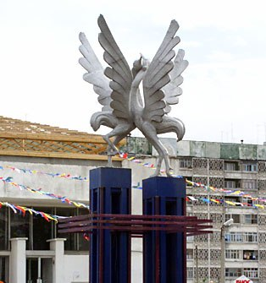2. Скульптура « _____журавлей» установлен у кинотеатра Октябрь.

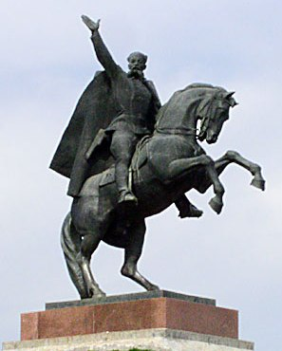

4. Советский кавалерист, генерал-полковник. Герой Советского Союза.

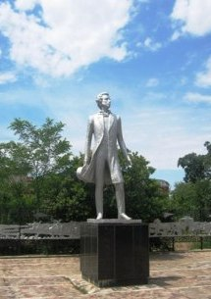8. Ему принадлежат строки «…И друг степей калмык».

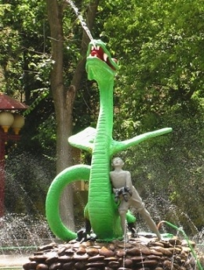

9. Скульптурная композиция – фонтан «Мальчик и _________».

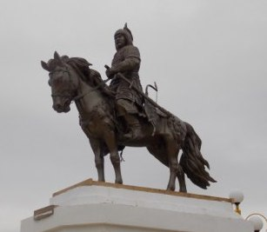

11. Памятник посвящён последнему калмыцкому хану _________.

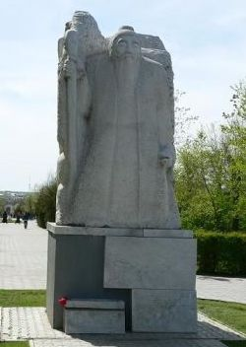13. Находится на Аллее героев. Белый старец— добуддийское мифологическое божество, почитаемый калмыками за всенародного покровителя. По калмыцки: Цаган _____.

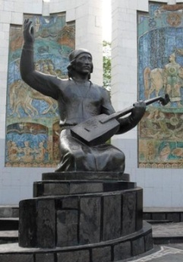14. Посвящён джангарчи, из уст которого калмыцкий просветитель Н. Очиров впервые записал песни калмыцкого эпоса «Джангар». Ээлян _____.

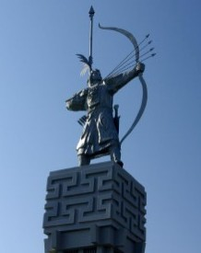 16. На постаменте высотой десять метров стоит– Алый лев. Так звали богатыря _________

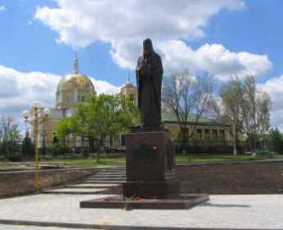**По вертикали:**

1. Памятник величайшему подвижнику земли Русской Сергию ____________ установлен у Казанского кафедрального собора.

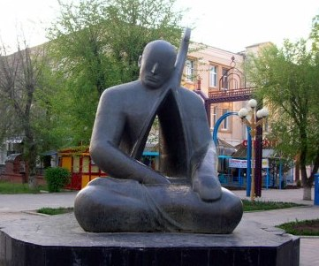 3. Находится на улице Ленина, в начале местного Арбата.

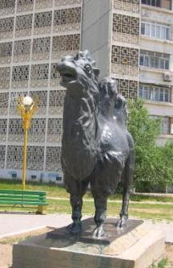

5. Скульптура «______- хозяин степи» скульптора С. Ботиева установлена в 1996 г.

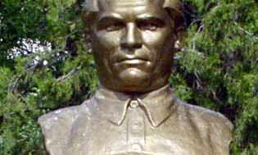

6. Бюст было решено установить в Элисте, т.к. он являлся инициатором переноса государственных учреждений из г. Астрахани в г. Элисту.

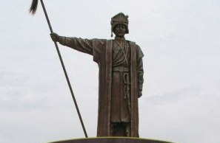7. Памятник командиру 1-го Калмыцкого полка нойон Джамбе-тайши ______.

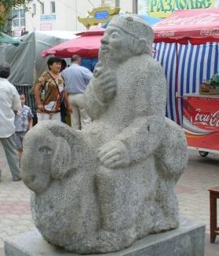

10. Находится на улице Юлии Нейман возле торговых рядов городского рынка. Это популярный персонаж калмыцкой сказки.

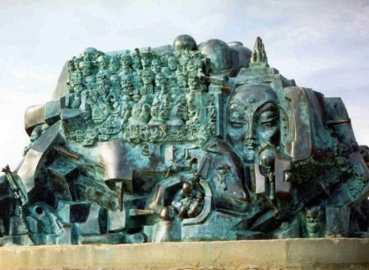12. Памятник Э.Неизвестного « _______ и Возвращение», посвящён депортации калмыцкого народа в Сибирь.

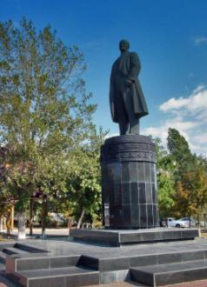

15. Памятник основателю советского государства.